Кривич Елена Борисовна

Муниципальное бюджетное образовательное учреждение дополнительного образования детей

«Бийская детская музыкальная школа № 2»

Открытый урок по сольфеджио в группе раннего эстетического развития (1-й год обучения)

«В гости к солнышку пойдем» (знакомство со звуком и нотой «соль»)

**Тема урока:** «В гости к солнышку пойдем».

**Цель урока:** познакомить детей со звуком и нотой «Соль».

**Задачи:**

*Обучающие:*

а) научить распознавать в нотном тексте ноты «До» - «Соль» первой октавы;

б) запомнить расположение клавиши «Соль» на фортепиано;

в) распознавать на слух звук «Соль» в комбинациях из двух звуков;

г) повторить знание четвертных и восьмых длительностей.

*Развивающие:*

а) развитие музыкального слуха;

б) развитие чувства метроритма;

в) развитие творческих способностей;

г) развитие мелкой моторики.

*Воспитательные:*

а) побуждать интерес к различным видам музыкальной деятельности;

б) воспитание творческой активности и эмоциональной отзывчивости;

в) формировать умение работать в группе.

**Тип урока:** комбинированный.

**Оборудование:** музыкальный инструмент (фортепиано), магнитная доска с нотным станом, разноцветные маркеры, большие и маленькие круглые магниты разных цветов, детские музыкальные инструменты (металлофоны, барабаны, бубны, дудочки), DVD проигрыватель.

**Наглядные пособия:** клавиатура с клавишами-картинками.

**Раздаточный материал:** тетради с печатной основой, цветные карандаши.

**Нотный материал:** хрестоматия к программе «Солнышко» (составитель Кривич Е.Б.)

**План урока**

Организационный момент – музыкальное приветствие, игра «Наоборот»

«Музыкальная зарядка».

Проверка домашнего задания.

Объяснение нового материала «В гости к солнышку».

Повторение длительностей - игра «Поездка на машинах».

Закрепление нового материала – игра «Угадай-ка»

Коллективное музицирование.

Оценка деятельности. Домашнее задание.

Музыкальное прощание.

**Ход урока**

Организационный момент.

Музыкальное приветствие – педагог поет: «Здравствуйте, ребята» на поступенном движении от «До» до «Соль», дети – вниз по звукам Б35.

*Педагог*: «Ребята, сегодня мы с вами отправляемся в путешествие, мы поедем в гости к «Солнышку», нотке «Соль». Чтобы никого не забыть начинаем перекличку.» Игра «Наоборот» - создание комфортной психологической атмосферы и раскрепощения детей. Педагог называет имена и фамилии детей, а они отвечают наоборот, если здесь, то говорят «нет» и придумывают где они и т.д.

«Музыкальная зарядка».

*Педагог*: «Ребята, но чтобы отправиться в далекое путешествие, надо набраться сил. А для этого нужно каждый день делать зарядку. А с друзьями на зарядке и путешествии веселей. Кто кого позовет?» Дети по-очереди называют зверей. Например, слона (исполняется стихотворение с одновременными движениями в заданном ритме на форте или пиано), сороку (исполняется песенка «Сорока» с движениями рук и чередованием регистров высокого (голос одной сороки) и низкого (голос второй сороки), тигренка, белочку (для каждого зверя поется своя песенка, которая сопровождается ритмичными движениями) и т.д.

Проверка домашнего задания.

*Педагог*: « А кто знает дорогу к солнышку? Ребята, давайте нарисуем путь, по которому мы пойдем. Сначала выходим из дома (Педагог пишет на доске ноту «до», поем песенку про «До-домик»). Затем надо перейти через речку (один из ребят пишет на доске ноту «ре», все поют песенку про «Ре-речку») А куда идти дальше?». *Дети* предлагают: «пройти мимо мишки» (на доске пишется детьми нота «ми», исполняется песенка про «Ми-мишку»). *Педагог*: «А дальше идем к волшебному лесу, но прежде чем в него входить, надо включить фонарик (на доске - ноту «фа», поем песенку про «Фа-фонарик») А как войдем в волшебный лес, то сразу солнышко и увидим. Дорогу теперь мы знаем, а на чем поедем?» *Дети* отвечают: «на поезде» или «на самолете». Исполняется соответственная песня («Паровоз» или «Самолет») с имитирующими движениями.

Объяснение нового материала.

*Педагог*: «Ну вот, ребята, мы и добрались до Солнышка. Какое оно бывает?» *Дети*: «красное, желтое, оранжевое», находят картинку «Солнышко» в тетради и разукрашивают, а педагог в это время поёт песенку Солнышка на звуке «соль», затем песня исполняется совместно детьми и педагогом. Находят звук «соль» на металлофонах и на них исполняют песенку «Солнышко».

*Педагог*: «А где же домик у солнышка? Как найти его на фортепиано?» Дети рассматривают клавиатуру с клавишами - картинками и объясняют, где расположена клавиша «соль», затем играют все звуки «соль» на фортепиано, раскрашивают их в тетради.

*Педагог*: «Ребята, а наше солнышко очень любит качаться на качелях. А вы любите? Давайте покачаемся вместе с солнышком.» Педагог поет песню «Качели» (на звуках «соль» и «до») и просит детей показывать звуки песни («соль» - тянемся к солнышку, «до» - кулачки ставим на стол).

*Педагог*: «Ребята, вот где живет солнышко на фортепиано, мы с вами нашли, а где его домик на нотном стане – нет. Как же нам быть? Я знаю, что много полезного можно узнать из книг, учебников. Может нам поможет наша тетрадь?» Дети находят в тетради написанную ноту «соль» и объясняют, что она живет на второй линейке. Затем педагог раздает ребятам по пять круглых магнитиков и они на доске «превращают» их в ноту «соль», затем пишут её в своих тетрадях (по желанию гномиков (восьмые) или великанов (четвертные), можно чередовать).

Повторение длительностей.

*Педагог*: «Хорошо мы с вами погостили у солнышка, но нам пора возвращаться домой. Давайте обратно поедем на машинах». Дети придумывают сигнал для машин и выкладывают его магнитиками на доске (на ноте «соль») Игра «Поездка на машинах»: пока звучит музыка, дети «едут» на машинах, вместо руля – у каждого бубен. Как только музыка прекращается, ребята останавливаются и дружно сигналят (исполняют на бубнах ритм, выложенный на доске, а педагог – на звуке «СОЛЬ»), затем опять звучит музыка и т.д.

Закрепление нового материала.

*Педагог*: «Ой, ребята, я так сильно устала во время нашего путешествия, давайте немного отдохнем и поиграем в «Угадай-ку». Я вам буду играть по очереди два звука. Как только услышите «Соль», сразу же показывайте ваши солнышки – ладошки с пальчиками».

*Педагог*: «А вот задача потрудней, надо ноты назвать по именам». Выкладывает на нотном стане магнитики в различном порядке (от «до» до «соль»), а дети их называют по именам и показывают.

Коллективное музицирование.

Ребята по желанию разбирают детские музыкальные инструменты. Вместе с педагогом вспоминают главное правило музыкантов: «Внимательно слушать и помогать, а не мешать мелодии» и под музыку песни «Улыбка» исполняют в куплете метрическую пульсацию четвертными длительностями (великанами), в припеве – восьмыми (гномиками), а на последнем куплете свободно импровизируют.

Оценка деятельности. Домашнее задание.

Педагог просматривает работу детей в тетрадях, и тем, кто старался, дает наклейки, галочкой отмечает домашнее задание.

Музыкальное прощание.

Педагог поет слова «до свидания, ребята» на поступенном движении от «до» до «соль», дети отвечают по нисходящему мажорному трезвучию.

Приложение

**«Музыкальная зарядка»**

«СЛОН»

По саванне слон гулял,

Топ-топ, топ-топ.

Где слониха, слон не знал,

Топ-топ, топ-топ.

А слониха у реки

Буль-буль, буль-буль.

Мыла хобот и клыки,

Буль-буль, буль-буль.

*Руки детей «превращаются» в ноги слона и шагают по столу (метр)*

*Пожимают плечами,*

*Шагают дальше.*

*Соединёнными ладошками изображают речку (как змейку)*

*Резко разжимают сжатые кулачки (водичка брызгает)*

*Моют руки, показывают ими хобот, клыки.*

*Резко разжимают сжатые кулачки (водичка брызгает)*

«СОРОКА» р.н.п.

К нам из далёка летела сорока,

Крыльями махала в гости торопилась.

Быстрее, быстрее, быстро-быстро.

– Здравствуй, сорока!»,

– Здравствуй, белобока!

Вместе: «Здравствуйте, ребята»

– Споём?– Споём!

Дети машут руками, как крыльями (добиваться свободы движения, без зажатости)

Машут быстрее.

Пальцы обеих рук складываем клювом. У одной сороки голос высокий, у другой – низкий.

Диалог сорок сопровождается открыванием и закрыванием «клювов»

Обе сороки поют песенку (если звучит форте, то клювики открываются широко, если пиано – немножко)

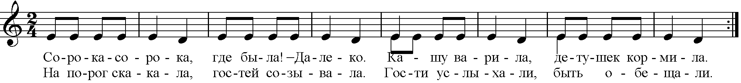

«БЕЛОЧКА» сл. и муз. Е. Кривичмуз зоопарк_0007.tif

**«Проверка домашнего задания»**

«ДО» - Домик сл. и муз. Е. Кривич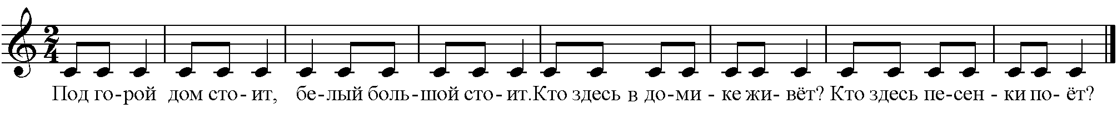

«РЕ» - Речка сл. и муз. Е. Кривичмуз зоопарк_0007.tif

«МИ» - Мишка сл. и муз. Е. Кривич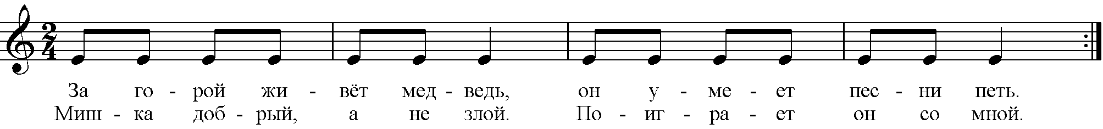

«ФА» - Фонарик сл. и муз. Е. Кривич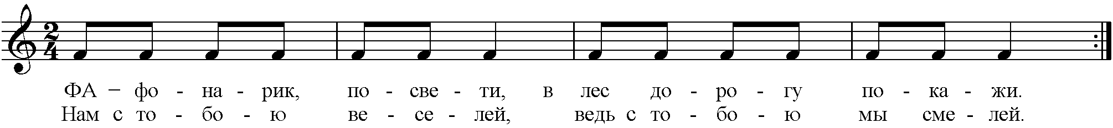

«Паровоз» Сл. С.Эрнесакс (русский текст В. Татаринова) муз. Г.Эрнесакса

«Самолет» детская песенка муз. Е.Теличеевой

«Объяснение нового материала»

«Качели» детская песенка муз. М.Котляревской-Крафт

«СОЛЬ» - Солнышко сл. и муз. Е. Кривич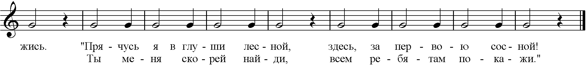

**Страницы из тетради с печатной основой**

*Работа в классе*

 





*Домашнее задание.*

Нарисуй на каждой клавише СОЛЬ солнышко. Сыграй и спой ему песенку:

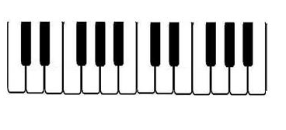

Солнышко ясное,

Солнышко красное,

Ты отзовись,

Нам покажись.

